
Escuela Superior de Informática
Universidad de Castilla-La Mancha

CURSO DE EXPERTO EN DESARROLLO
DE VIDEOJUEGOS

TRABAJO FIN DE CURSO

Project Mini Cars
JULIO 2016

Escuela Superior de Informática
Universidad de Castilla-La Mancha

CURSO DE EXPERTO EN DESARROLLO
DE VIDEOJUEGOS

TRABAJO FIN DE CURSO

PROJECT MINI CARS

Alcolea Martínez, Julián
Ortega Cejas, Mario

JULIO 2016


CURSO DE EXPERTO EN DESARROLLO DE VIDEOJUEGOS

Calificación Trabajo Fin de Curso

CONVOCATORIA: Julio 2016
TÍTULO DEL PROYECTO: PROJECT MINI CARS

AUTORES (ORDEN ALFABÉTICO):
ALCOLEA MARTÍNEZ, JULIÁN
ORTEGA CEJAS, MARIO

TRIBUNAL:
Presidente: _____________________________________________________
Vocal: _____________________________________________________
Secretario: _____________________________________________________

FECHA DE DEFENSA: ______________________________________________
CALIFICACIÓN: ______________________________________________

PRESIDENTE VOCAL SECRETARIO

Fdo: Fdo: Fdo:

Contenido

Project Mini Cars
LICENCIA 11
ACRONIMOS 12
INTRODUCCION 13
Objetivos 13
arquitectura 13
ESTADOS 15
Diagrama de Estados 15
Diagrama de Clases 16
Clase GameState 17
Estados de Juego 18
Estados de Administración 18
PANTALLAS 20
Pantallas del juego 21
INTRO 21
MAIN MENU 22
USER CONTROLS 23
GAME RANKINGS 24
CREDITS 25
PLAY 28
RACE START 30
PAUSE 31
WIN 32
LOOSE 33
Pantallas del administración 34
TEST 34
HERRAMIENTAS 36
Diseño Gráfico: 36
Audio 36
Modelado 3D 36
Interfaces Gráficas de Usuario 36
Motor Gráfico 36
Simulador Físico 36
MODELOS 3D 37
VEHÍCULOS 37
Circuito 38
Interfaz de USUARIO 38
SONIDOS 39
Descripción 39
Configuración 40
Clases 41
GESTOR DE RECORDS 42
DESCRIPCION 42
FICHEROS 42
CLASES 43
INTELIGENCIA ARTIFICIAL 44
DESCRIPCION 44
CONFIGURACION 44
CLASES 46
Gestión y tratamiento de vehículos 47
MANUAL DE USUARIO 49
ANÁLISIS DE COSTES 49
REFERENCIAS 50
MODELOS 3D 50
TIPOGRAFIA 50
PROBLEMAS y SOLUCIONES 51
BULLET 51
IA 51
CIRCUITO 52
conclusiones y futuro 55
Ilustraciones
Ilustración 1: Diagrama de estados 13
Ilustración 2: Estados, Diagrama de Clases 14
Ilustración 3: Clase GameState 15
Ilustración 4: Diagrama de pantallas 18
Ilustración 5: Pantalla de Introducción 19
Ilustración 6: Pantalla de menu principal 20
Ilustración 7: Pantalla de controles 21
Ilustración 8: Pantalla de Records 22
Ilustración 9: Pantalla de créditos 23
Ilustración 10: Pantalla de Seleccion de coches 24
Ilustración 11: Pantall de juego 26
Ilustración 12: Cuenta atrás 27
Ilustración 13: Pantalla de pausa 28
Ilustración 14: Pantalla emergente de carrera ganada 29
Ilustración 15: Pantalla emergente de carrera perdida 30
Ilustración 16: C ircuito de pruebas 31
Ilustración 17: Circuito en modo edición 32
Ilustración 18: Coche LeMans 36
Ilustración 19: Coche deportivo tipo A 36
Ilustración 20: Coche F1 36
Ilustración 21: Coche deportivo tipo B 36
Ilustración 22: Coche tipo car 37
Ilustración 23: Coche utilitario 37
Ilustración 24: Circuito 38
Ilustración 25: Circuito - Modelo de colisiones 39
Ilustración 26: Clase sounds 43
Ilustración 27: Clase records 45
Ilustración 28: Circuito, prototipo 1 50
Ilustración 29: Circuito, prototipo 2 51

LICENCIA

©2016 Julián Alcolea Martinez y Mario Ortega Cejas

Permission is granted to copy, distribute and/or modify this document under the terms of the GNU Free Documentation License, Version 1.3 or any later version published by the Free Software Foundation; with no Invariant Sections, no Front-Cover Texts, and no Back-Cover Texts. A copy of the license is included in the section entitled "GNU Free Documentation License".
Se permite la copia, distribución y/o modificación de este documento bajo los términos de la Licencia de Documentación Libre GNU, versión 1.3 o cualquier versión posterior publicada por la Free Software Foundation; sin secciones invariantes. Una copia de esta licencia está incluida en el apéndice titulado «GNU Free Documentation License».
Muchos de los nombres usados por las compañías para diferenciar sus productos y servicios son reclamados como marcas registradas. Allí donde estos nombres aparezcan en este documento, y cuando el autor haya sido informado de esas marcas registradas, los nombres estarán escritos en mayúsculas o como nombres propios.

ACRONIMOS

3D Tres Dimensiones
GIMP GNU Image Manipulation Program
SDL Simple DirectMedia Layer
OGRE Object-Oriented Graphics Rendering Engine
OIS Object-Oriented Input System

INTRODUCCION
Este documento describe el desarrollo del juego “MiniCars” como entregable final de la quinta edición del “Curso de Experto en Desarrollo de Videojuegos” de la UCLM cursado durante el periodo lectivo 2015-2016.
MiniCars es un juego de coches con vista casi cenital del circuito en el que prima la sencillez y la agilidad del juego sigiendo la filosofía arcade por encima de sofisticaciones técnicas o aspectos orientados a la simulación.
El juego está orientado al jugador ocasional, jugador que busca el entretenimiento rápido sin requerir especiales habilidades por su parte.

Objetivos
El objetivo principal de este trabajo final de curso es realizar un juego de coches de carácter arcade, de acción directa y simple, sin complicaciones en términos de jugabilidad o interacción. El jugador se encontrará con un juego en el que el principal objetivo es conducir un coche a lo largo de un circuito compitiendo con otros coches manejados por la CPU. El desafío principal es tratar de manejar el coche lo mejor posible evitando ser adelantado por otros coches e intentando llegar el primero así como tratar de no salirse de los límites del circuito lo cual conlleva una penalización.

arquitectura
Para el desarrollo de este videojuego se ha usado como patrón principal de diseño el patrón de máquina de estados para realizar las distintas transiciones entre los distintos componentes principales del juego (menús, juego en sí, opciones, etc). En concreto se ha usado el esqueleto proporcionado en el curso que implementa este patrón. Asimismo, el mismo esqueleto implementa un patrón listener para tratar eventos tanto del motor de renderizado OGRE como del sistema de entrada OIS para manejar eventos de teclado y ratón. El patrón fue modificado para añadirle funcionalidad adicional como la posibilidad de manejar un mando Wiimote y poder gestionar eventos de dicho mando del mismo modo que con el teclado o el ratón. Si bien, en este juego no se usa dicha funcionalidad por falta de tiempo para implementarla y por no estar lo suficientemente madura en su desarrollo.
Los distintos estados por los que transcurre el juego usan también el patrón singleton pues de forma natural cada uno de estos estados solo tiene sentido que tengan una única instancia. Cada una de dichas instancias es manejada por una clase GameManager que se encarga de gestionar los estados activando o desactivando cada uno de ellos y generando las transiciones entre los mismos.
Podríamos decir que el estado principal es el del propio juego en si, PlayState. Cuando este estado toma el control se encarga de generar todas las partes necesarias para empezar a jugar (inicialización del motor de física, jugadores humanos, jugadores CPU, escenario, etc). Una vez generadas, se encarga de “escuchar” los distintos eventos para los que está preparado (renderizado de frames, entrada, etc). Y notifica a su vez a otras partes interesadas como por ejemplo el humanPlayer, al cual le notifica de las pulsaciones de teclado para que haga lo que tenga que hacer. Del mismo modo también se encarga de pedirle al motor de física que actualice su estado y que los cpuPlayer hagan lo mismo. Y una vez se actualizan las distinas partes consulta a los jugadores, ya sean humanos o CPU, su estado actual para determinar cuando ha acabado el juego. Cuando el juego termina se produce una transición de estado (Carrera ganada o perdida) y el flujo de estados deriva de nuevo en el menú principal pudiendo volver a empezar.
La clase cpuPlayer una vez instanciada es autosuficiente con la información proveída en el momento de su creación por parte del estado PlayState. CpuPlayer tiene un método principal update que se encargará en función del estado de su vehículo CarRayCast y de la información obtenida del simulador de física Bullet de actualizar dicho vehículo (determinar que destino tomar, orientarlo girando sus ruedas adecuadamente, acelerar, recolocarlo en caso de salida/vuelco/accidente, etc). cpuPlayer también proporciona información actualizada de su estado como puede ser su velocidad actual. Su comportamiento está explicado con más detalle en el apartado de inteligencia artificial.
La clase humanPlayer también maneja su propio vehículo CarRayCast pero necesita información de la entrada de teclado para actuar con el vehículo en consecuencia. De modo que PlayState necesita proveerla de esa información cuando le pida que ejecute su método update. Aunque también maneja de forma independiente el estado de su vehículo cuando éste vuelca, se sale de la calzada, etc.
Así pues las clases cpuPlayer y humanPlayer manejan un CarRayCast, clase que aglutina la entidad que representa un vehículo manejado por el motor de física Bullet. Esta clase se explica con más detalle en el apartado Gestión y tratamiento de vehículos.
Una tarea importante del PlayState es generar el sistema de checkpoints necesario para que los jugadores (humano o CPU) puedan ser controlados adecuadamente. También se explica con más detalle en el apartado de inteligencia artificial.
Paralelamente a estos estados se han implementado otras clases necesarias para el funcionamiento del juego. Como por ejemplo la clase SceneNodeConfig. Esta clase se diseñó con la intención de evitar “hardcodear” el mayor número posible de valores dentro del código fuente y evitar recompilaciones por el mero hecho de cambiar un valor como puede ser la posición inicial de un objeto. Esta clase maneja un fichero xml con información relevante para el manejo o inicialización de distintas entidades dentro del juego, como por ejemplo los distintos parámetros para generar un vehículo, objetos del motor de renderizado OGRE, etc.
Otra clase útil es actualOptions, que se encarga de mantener dentro de su estado las opciones seleccionadas por el usuario y mediante un patrón Singleton poder acceder a ellas en cualquier momento. De este modo, por ejemplo, las opciones de juego seleccionadas por el usuario pueden ser usadas por PlayState, actuando como un “bundle” de datos accesible desde distintos estados.
Otra utilidad desarrollada ha sido la clase pathDrawer. Esta clase instancia un estado que carga el circuito del juego y permite editar los checkpoints del circuito que a su vez se utilizan por la parte de inteligencia artifical para definir su comportamiento.

ESTADOS

Diagrama de Estados

Ilustración 1: Diagrama de estados

Diagrama de Clases

Ilustración 2: Estados, Diagrama de Clases

Descripción
El conjunto de clases que implementan los estados del juego descritos a continuación heredan su comportamiento de dos clases principales, por un lado la clase GameState, propia del juego y por otro la implementación Singleton del motor de Ogre.

Clase GameState

Ilustración 3: Clase GameState
Descripción
TBD
Interfaz
- enter
- exit
- pause
- resume
- keypressed
- mousePressed
- mouseReleased
- frameStarted
- frameEnded
- changeState
- pushState
- popState

Estados de Juego
- Intro:
Estado de inicio del juego, ofrece una introducción visual y sonora al juego que facilita la inmersión del jugador en el mismo.

- Menu
Estado central del conjunto de estados que componen la interfaz gráfica de usuario.
Este estado ofrece al usuario las posibilidades de personalización del juego, acceso a diferentes pantallas de información, como records, controles, etc así como acceso al juego propiamente dicho.

Records
Estado que muestra el listado ordenado de mejores tiempos obtenidos por los jugadores así como el nombre de los mismos.

Controls
Estado en el que el usuario puede visualizar un gráfico donde se muestran los controles necesarios para jugar.

CarSelector
Estado previo al comienzo del juego en el que el usuario tiene la oportunidad de parametrizar la partida según los siguientes elementos:
  - Dificultad: selección de nivel de dificultad entre tres niveles disponibles.
  - Tipo de Coche: selección de tipo de coche entre el conjunto de opciones disponibles.
  - Decoración: selección del color del vehículo.

Play
Estado que engloba el conjunto de clases que implementan el juego propiamente dicho.
Este estado enlgoba un conjunto de subestados dependiendo del uaurio y el resultado de la carrera:
  - Pause
Estado en el que la partida se congela no volviendo al transcurso de la misma hasta que el usuario lo decide.
  - Win
Estado final de partida en que el usuario ha finalizado la carrera en primera posición considerándose que ha ganado.
Este estado ofrece la posibilidad de registrar el tiempo conseguido y el nombre del usuario.
  - Loose
Estado final de partida en que el usuario ha finalizado la carrera en cualquier posicion que no sea la primera considerándose que ha perdido.

Estados de Administración
- PathDraw
Este estado muestra el circuito de carreras del juego en modo edición pudiendo el administrador del juego diseñar las rutas base sobre las que el módulo de inteligencia artificial calcula la ruta a seguir por los corredores controlados por la cpu. También se establecen los checkpoints por los que un jugador ha de pasar. Y sirven tanto para controlar la trayectoria de los coches controlados por la CPU como para controlar la carrera del jugador humano.

- Test
Estado de pruebas que permiten al adminstrador testear modificaciones del desarrollo de la carrera, ya sean del módulo de simulación física, control de vehículos, colisiones, etc.

PANTALLAS
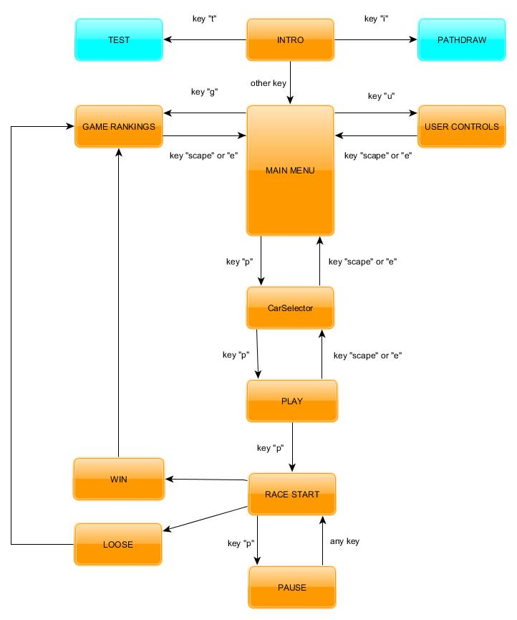
Ilustración 4: Diagrama de pantallas

Pantallas del juego

INTRO
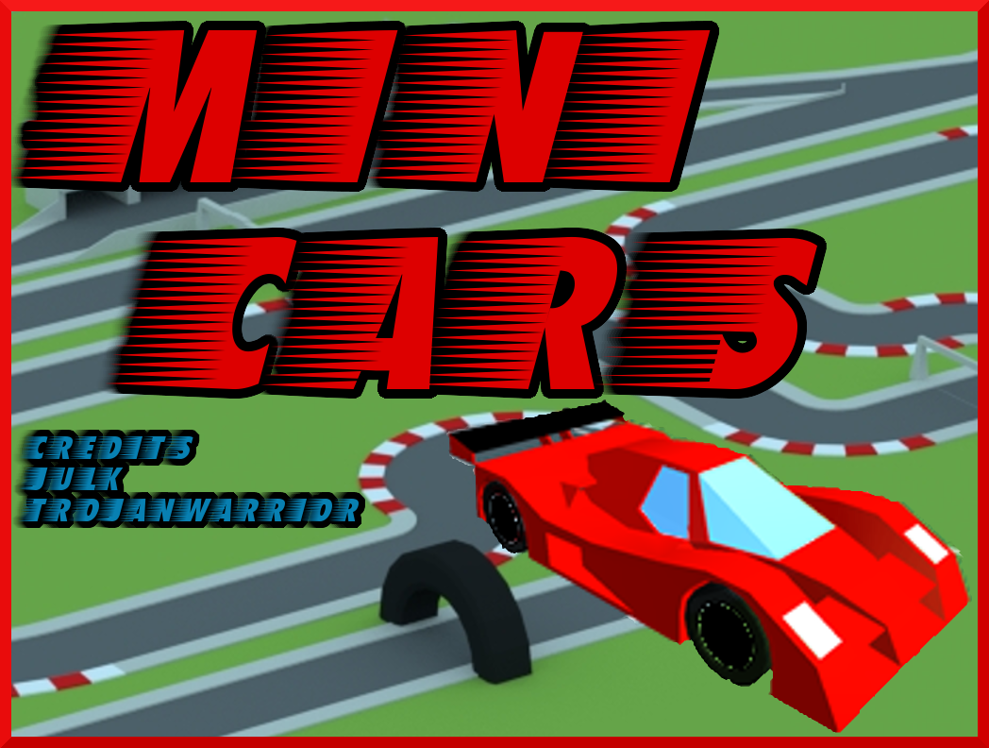
Ilustración 5: Pantalla de Introducción
Descripción:
Pantalla de inicio que acompañada de la música de introducción ayuda al jugador a intruducirse en el juego.
Desde el punto de vista del jugador es una pantalla de paso hacia el menú principal del juego pero desde el punto de vista del administrador del juego permite el acceso a las pantallas de administración como son el editor de rutas y el circuito de pruebas.
Transiciones:
- Test: mediante la pulsación de la tecla t
- PathDraw: mediante la pulsación de la tecla i

MAIN MENU
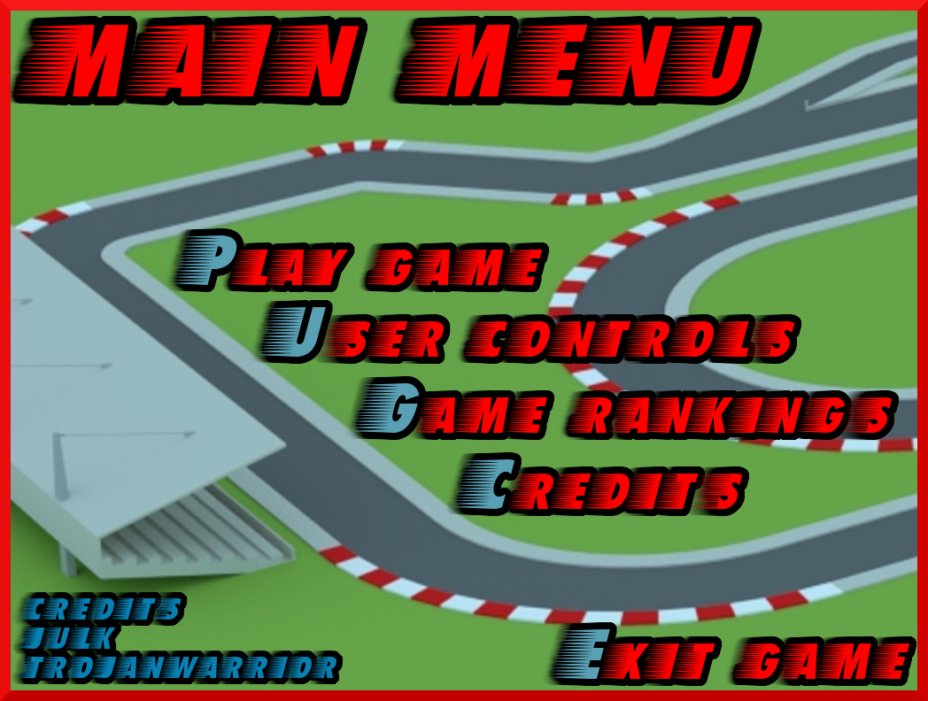
Ilustración 6: Pantalla de menu principal
Descripción:
Pantalla principal de la interfaz gráfica de usuario que habilita el acceso al resto de pantallas y al juego propiamente dicho.
Esta pantall aglutina todas las opciones que el usuario puede elegir durante el juego, visualizar records, consultar los controles, los créditos, salir del juego y continuar para jugar una partida.
Transiciones:
- CarSelector: mediante la pulsación de la tecla “p”
- User Controls: mediante la pulsación de la tecla “u”
- Game Rankings: mediante la pulsación de la tecla “g”
- Credits: mediante la pulsación de la tecla “c”
- Salida del juego mediante la pulsación de la tecla “e”
Zonas sensibles al ratón
Las zonas sensibles de esta pantalla se corresponden a las iniciales en color azul de cada una de las opciones propuestas al usuario

USER CONTROLS
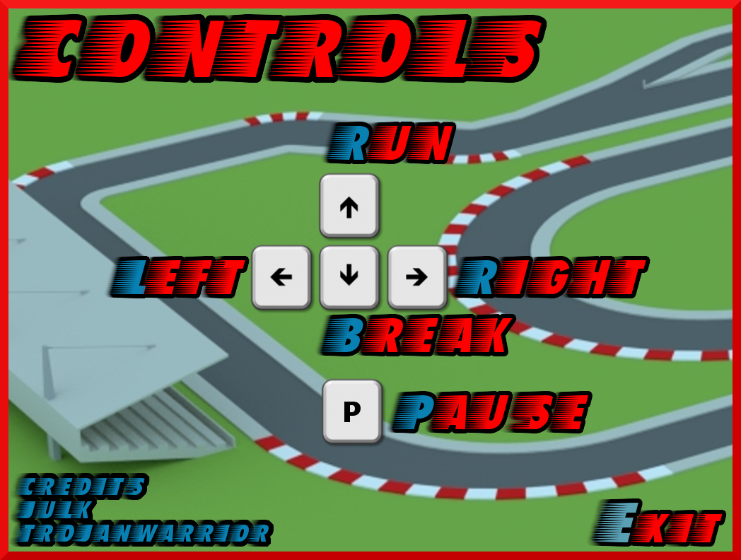
Ilustración 7: Pantalla de controles
Descripción:
Descripción gráfica de las teclas que el jugador puede utilizar durante la partida.
Estas teclas son únicamente las teclas de velocidad (acelear y frenar) y de giro (izquierda y derecha) además de la habitual opción de pausa.
Transiciones:
- Menu: mediante la pulsación de la tecla “e”
Zonas sensibles al ratón
Las zonas sensibles de esta pantalla se corresponden úncamenente a la inicial en color azul de la opción de exit game

GAME RANKINGS
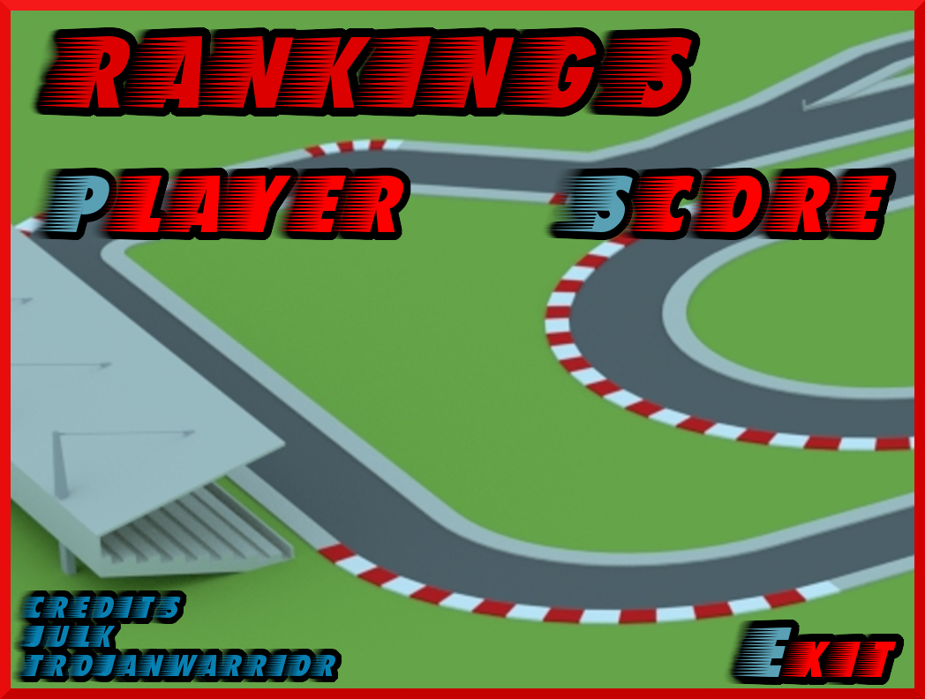
Ilustración 8: Pantalla de Records
Descripción:
Listado de los mejores tiempos conseguidos por los jugadores junto al nombre de los mejores jugadores.
El listado de records que ofrece esta pantalla ordena los tiempos conseguidos de mas rápido en adelante.
Transiciones:
Menu: mediante la pulsación de la tecla “e”
Zonas sensibles al ratón
Las zonas sensibles de esta pantalla se corresponden úncamenente a la inicial en color azul de la opción de exit

CREDITS
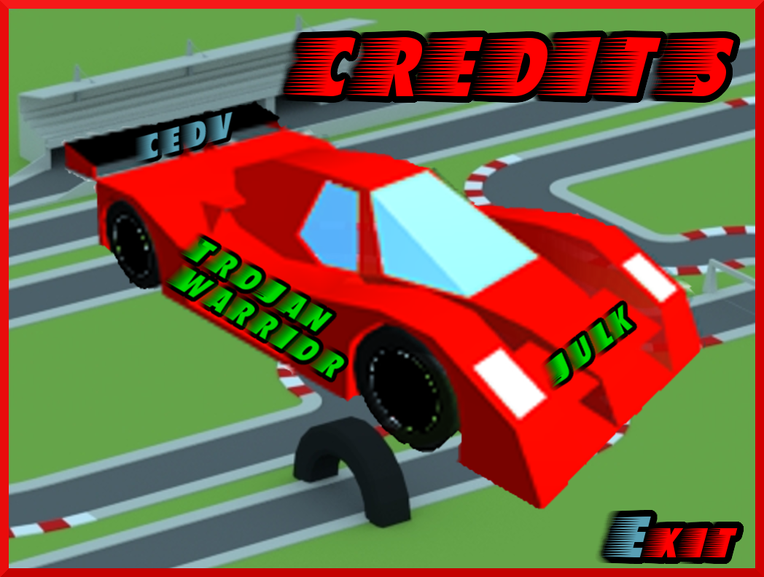
Ilustración 9: Pantalla de créditos
Descripción:
Pantalla de créditos en la que se enumeran los miembros del equipo de desarrollo de una forma creativa
Transiciones:
Menu: mediante la pulsación de la tecla “e”
Zonas sensibles al ratón
Las zonas sensibles de esta pantalla se corresponden úncamenente a la inicial en color azul de la opción de exit
CAR SELECTOR
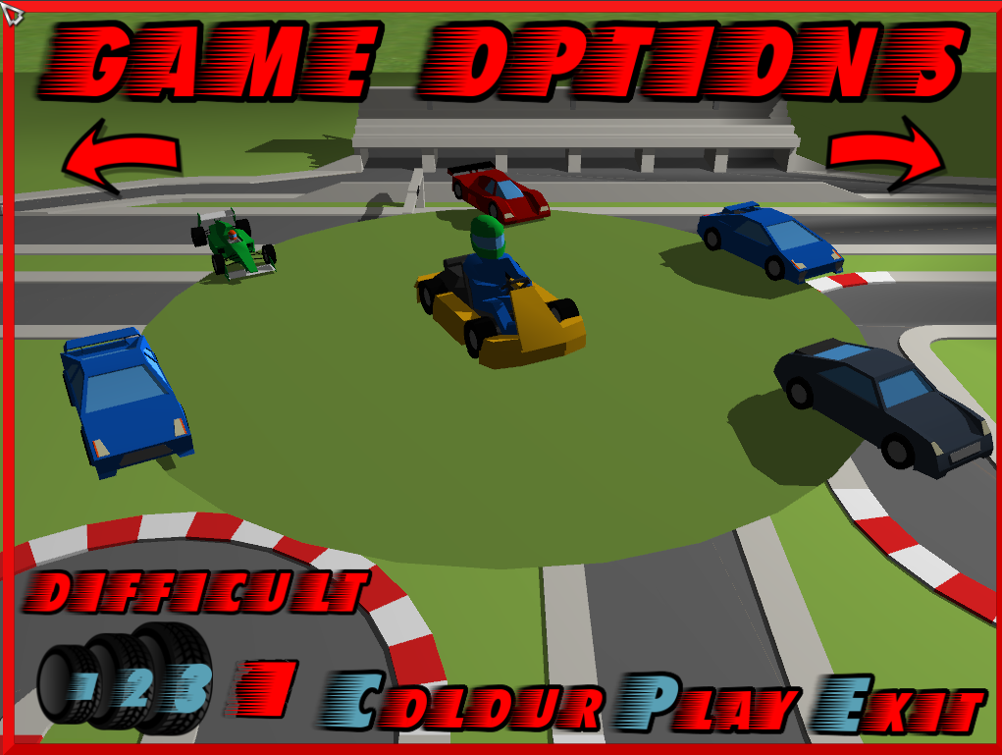

Ilustración 10: Pantalla de Seleccion de coches
Descripción:
Selección de las opciones de juego:
- Nivel de dificultad: selección entre 1 y 3 siendo el nivel 1 el mas sencillo y el ofrecido por defecto.
- Selección de auto: mediante click en las flechas de la interfaz o utilizando las flechas del teclado se puede seleccionar un vehículo de los disponibles.
- Selección de color: mediante la pulsación de la tecla “c” el color de los vehículos cambia hasta que el jugador este satisfecho con el color seleccionado.
Transiciones:
- Play: el comienzo propiamente dicho del juego comienza con la pulsación de la tecla “p”
- Menu: mediante la pulsación de la tecla “e”
Zonas sensibles al ratón
Las zonas sensibles de esta pantalla se corresponden a:
- Flechas de selección de coche
- niveles de dificultad (1,2,3)
- iniciales en color azul de las opción de las opciones colour, play, exit

PLAY
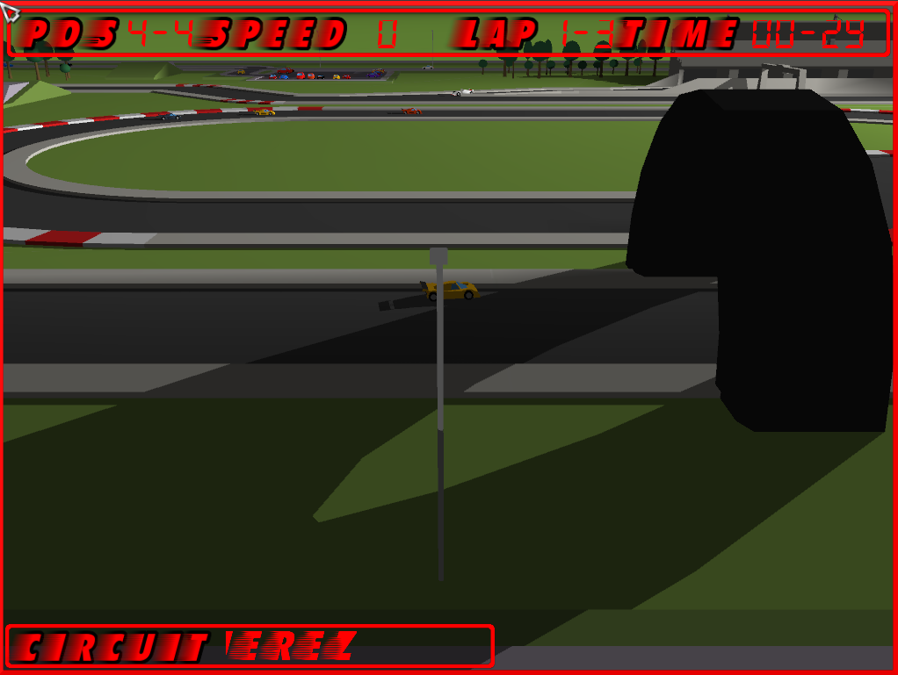

Ilustración 11: Pantalla de juego
Descripción:
Pantalla de juego en la que transcurre la carrera.
La pantalla de juego ofrece diferentes elementos de información:
- Pos: posicion actual del piloto
- Speed: velocidad actual del piloto
- Lap: número de vuelta actualmente en curso
- Time: tiempo actual transcurrido desde el comienzo de la carrera
- Circuit: nombre del circuito actual.
Transiciones:
- Pause: mediante la pulsación de la tecla “p”

RACE START





Ilustración 12: Cuenta atrás
Descripción:
Secuencia animada que da comienzo a la carrera mediante la visualización de una cuenta atrás (3, 2, 1, GO).
Esta pantalla simplemente aparece y cuando realiza todas las transiciones programadas desaparece sin ofrecer opciones de interacción con el usuario.

PAUSE

Ilustración 13: Pantalla de pausa
Descripción:
Pantalla de pausa que congela la partida hasta que el jugador decida.
Esta pantalla es una pantalla emergente que aparece superpuesta a la pantalla de juego informando al jugador del estado de pausa en el que se encuentra.
Transiciones:
Play: mediante la pulsación de la tecla “r”
Zonas sensibles al ratón
Las zonas sensibles de esta pantalla se corresponden úncamenente a la inicial en color azul de la opción resume

WIN

Ilustración 14: Pantalla emergente de carrera ganada
Descripción:
Pantalla que informa al jugador que ha ganado la carrera quedando en primera posición.
Permite al usuario introducir su nombre que será registrado en el gestor de records junto al tiempo de carrara conseguido.
Transiciones:
Play: mediante la pulsación de la tecla “r”
Zonas sensibles al ratón
Las zonas sensibles de esta pantalla se corresponden úncamenente a la inicial en color azul de la opción resume

LOOSE

Ilustración 15: Pantalla emergente de carrera perdida
Descripción:
Pantalla que informa al jugador que ha perdido la carrera quedando en primera posición.
Permite al usuario introducir su nombre que será registrado en el gestor de records junto al tiempo de carrara conseguido.
Transiciones:
Play: mediante la pulsacion de la tecla “r”
Zonas sensibles al ratón
Las zonas sensibles de esta pantalla se corresponden úncamenente a la inicial en color azul de la opción resume

Pantallas del administración

TEST
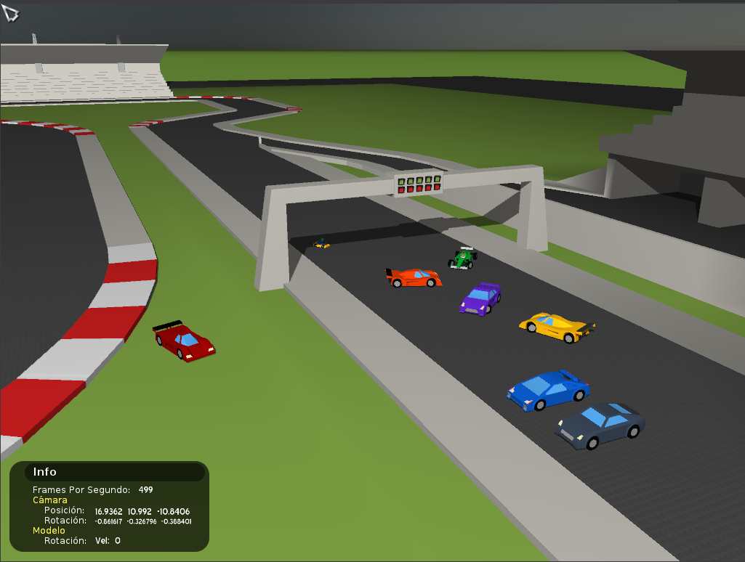
Ilustración 16: C ircuito de pruebas
Descripción:
Pantalla en la cual el administrador del juego puede ejecutar en modo de prueba los cambios implementados en el juego.
En esta pantalla el modo de juego es libre permitiendo al administrador utilizar los vehículos sin limitaciones para testear los aspectos que se consideren oportunos.

PATHDRAW
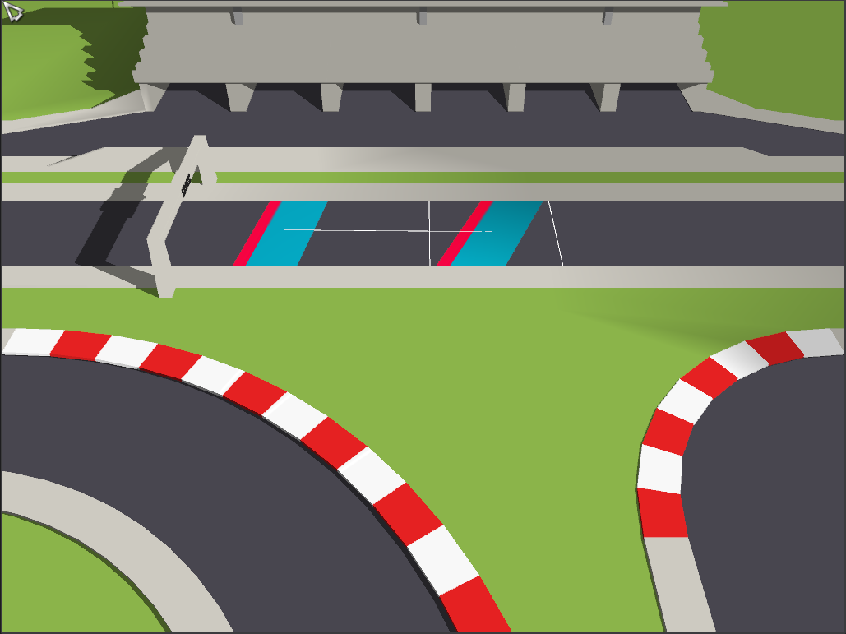
Ilustración 17: Circuito en modo edición
Descripción:
Pantalla en la cual el administrador del juego puede diseñar las rutas bases a través de las cuales el módulo de ia calcula la ruta que seguirán cada uno de los pilotos dirigidos por la CPU.
En esta pantalla el administrador fija una serie de puntos de control que servirán de patron para que la IA genere las rutas aleatorias por las que circularan los coches dirigidos por la CPU.

HERRAMIENTAS

Diseño Gráfico:
Herramienta utilizada: GIMP (https://www.gimp.org/)
Con esta herramienta se han generado las imágenes que conforman la interfaz gráfica.

Audio
Herramienta utilizada: SDL (https://www.libsdl.org/)
Esta librería es utilizada por el módulo de audio para la gestión de sonidos

Modelado 3D
Herramienta utilizada: Blender (https://www.blender.org/)
Esta herramienta ha sido utilizada para la creación de modelos 3D tanto los vehículos , como circuito y modelos auxiliares, colisiones, etc.

Interfaces Gráficas de Usuario
Herramienta utilizada: MyGui (http://mygui.info/)
Esta herramienta ha sido utilizada para dar funcionalidad a las pantallas de la interfaz gráfica de usuario, creación de botones, campos de texto, etc.

Motor Gráfico
Herramienta utilizada: Ogre (http://www.ogre3d.org/)
Herramienta base del todo el desarrollo del juego que ofrece la gestión de escenas, nodos, iluminación, movimiento, etc.

Simulador Físico
Herramienta utilizada: Bullet (http://bulletphysics.org/)
Herramienta utilizada para la simulación física de los vehículos, indercias, desplazamiento realista (rozamiento,peso, centro de gravedad, etc).
Para interactuar con esta librería se ha usado un wrapper que permite usar el motor de renderizado OGRE junto con Bullet llamado OgreBullet.

MODELOS 3D
TBC

VEHÍCULOS
Los vehículos que participan en la carrera y que puede elegir el jugador son los siguientes modelos 3D para los cuales se dispone, ademas del material que se muestra en las ilustraciones, una serie de opciones (colores) que el jugador puede elegir al parametrizar la partida.

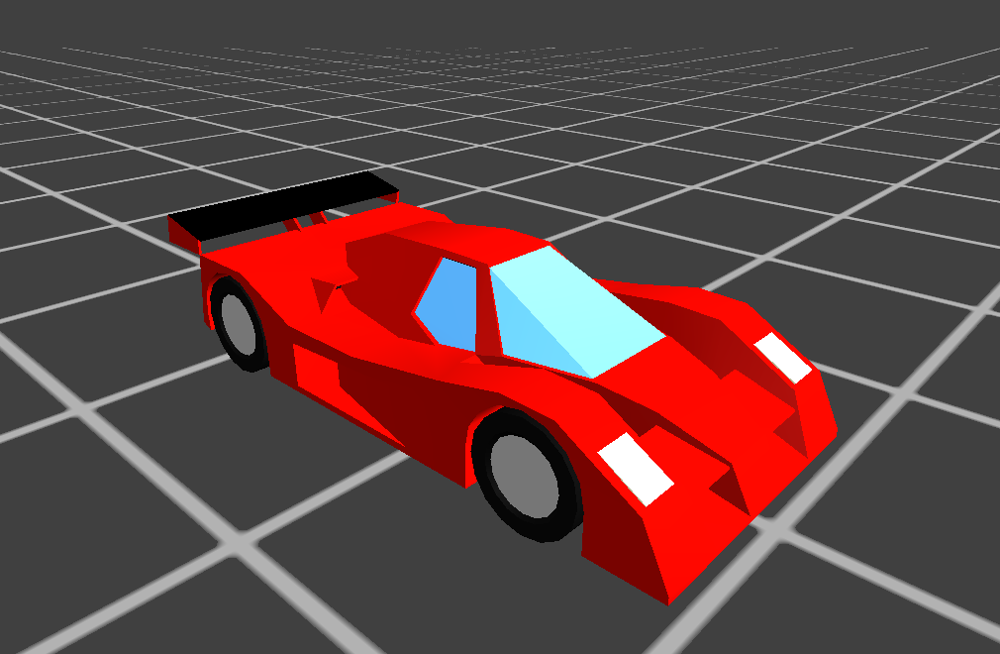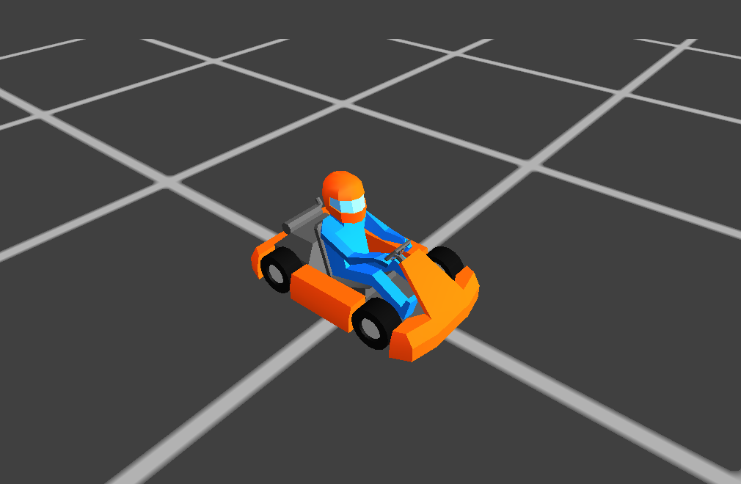
Ilustración 18: Coche LeMans Ilustración 19: Coche tipo kart
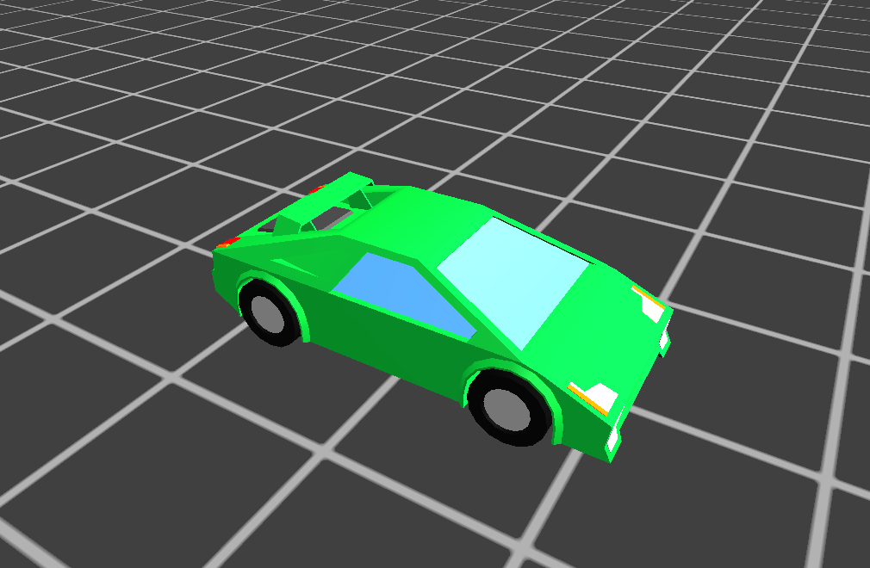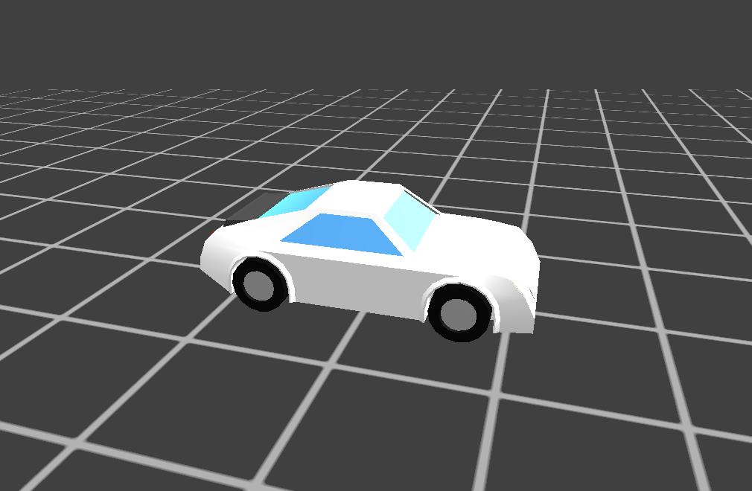
Ilustración 20: Coche deportivo tipo A Ilustración 21: Coche utilitario
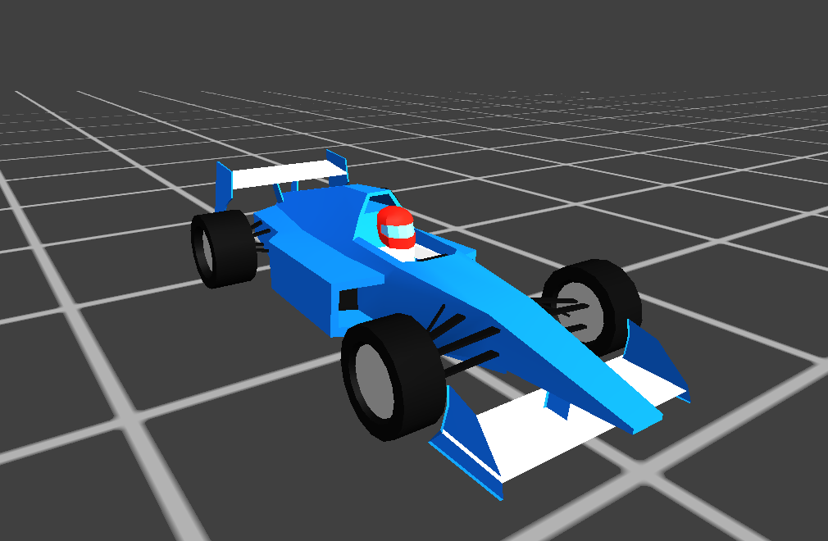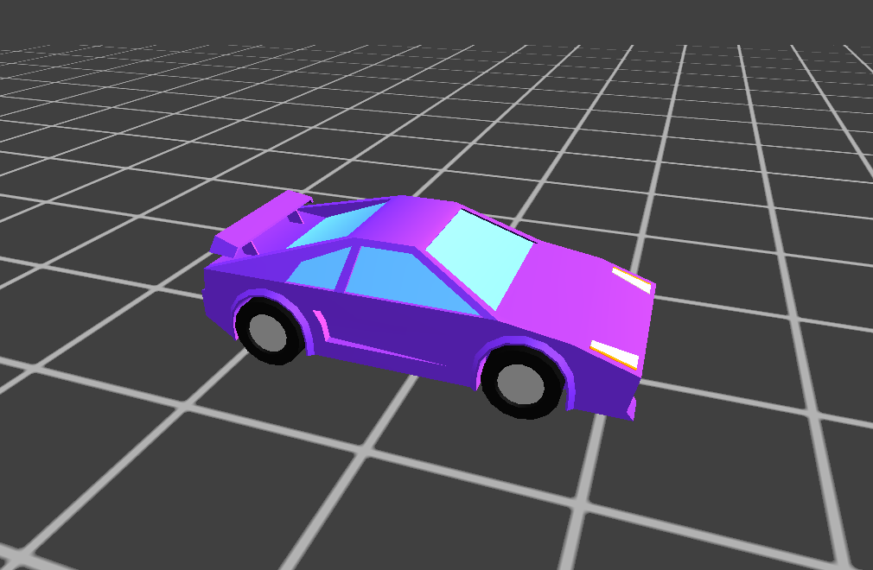
Ilustración 22: Coche F1 Ilustración 23: Coche deportivo tipo B

Circuito

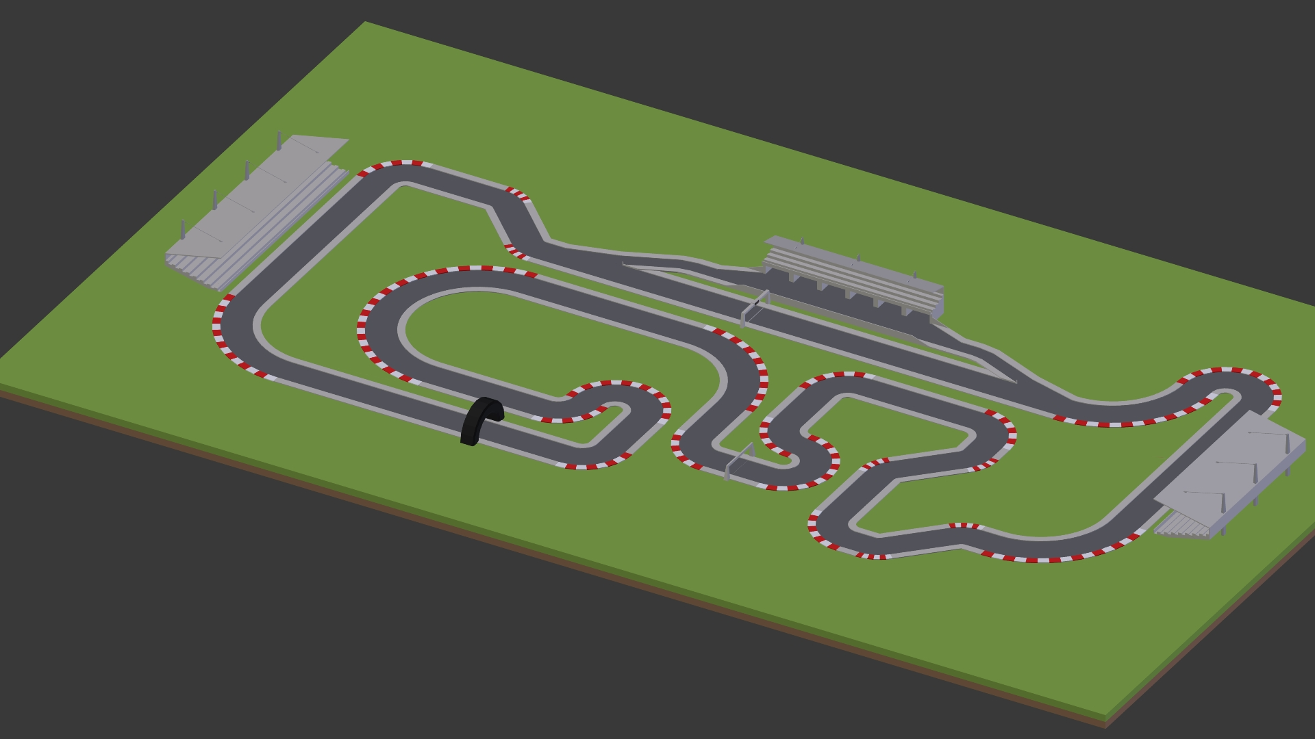
Ilustración 24: Circuito

Interfaz de USUARIO
Como ya ha sido introducido en este documento en lo referente al diseño de la interfaz gráfica de usuario, los controles pueden separarse en dos grupos:
- Controles propios de la interfaz gráfica de usuario
En este caso los controles habilitados son el ratón y el teclado, en ambos casos, en cada una de las pantallas se destacan tanto las zonas sensibles a click del ratón como las teclas asociadas a acciones marcando la inicial de cada acción en un tipo de letra mayor y en tonos azules.
- Controles propios de la carrera
En este caso los controles son las flechas del teclado manteniendo la función lógica de cada una de ellas:
  - Flechas arriba y abajo: acelerar y frenar respectivamente
  - Flechas izquierda y derecha: giros

SONIDOS

Descripción
La gestión de los sonidos del juego se basa en una implementación de una librería propia que ofrece una interfaz de alto nivel a la librería SDL (https://www.libsdl.org/).
Esta implementación de alto nivel ofrece la gestión de ficheros de audio mediante su inclusión en un fichero xml de configuración.
La librería de audio permite que estos ficheros de audio configurados sean utilizados como efectos y como melodías.
Servicios implementados por la librería de audio:
- Ejecución de melodías: Ejecución de sonido base de forma ininterrumpida.
- Ejecución de efectos: Ejecución de sonidos de corta duración para destacar un suceso o accion por parte del usuario.
- Ejecución de efectos en bucle: ejecución de un efecto una vez tras otra sucesivamente.
- Ajuste de volumen de ejecución: es posible ajustar tanto el volumen de los efectos como de la melodía
- Manejo de diferentes canales simultaneamente: es posible manejar varios canales y, por ejemplo, ejecutar una melodia en un canal y efectos ocasionales en un canal distinto.

Configuración
<?xml version="1.0" encoding="utf-8"?>
<sounds_library>
<base_path>./audio</base_path>
<sound>
<id>begin</id>
<file>everything_is_awesome_cut.mp3</file>
</sound>
<sound>
<id>push</id>
<file>push.wav</file>
</sound>
<sound>
<id>puerta</id>
<file>robot2.wav</file>
</sound>
<sound>
<id>alerta</id>
<file>ALERT_Error.wav</file>
</sound>
</sounds_library>
Descripción:
- base_path: ruta relativa al proyecto donde se alojan los ficheros de audio
- sound: nodo identificativo de un nuevo sonido
  - id: identificador de sonido, utilizado para ejecutarlo durante la ejecucion del juego
  - file: fichero de audio asociado

Clases
El módulo de sonidos está implementado por la clase sounds representa una implementación de alto nivel de la librería multimedia SDL centrando sus objetivos en la ejecución de audio.
Para ello se implementa la clase sounds aplicando el patrón singleton:

Ilustración 25: Clase sounds
Descripción
- load_xml: carga del fichero xml que describe el conjunto de sonidos disponibles para el juego.
- play_effect: ejecución de un efecto una única repetición.
- play_effect_loop: ejecución de un efecto de forma reiterativa
- halt_effects: método que para todos los efectos actualmente en ejecución
- play_music: ejecución de una melodia de fondo.
- pause_music: si hay una melodía ene ejecución, esta se deja en paisa.
- paused_music: método de consulta si existe una melodía en pausa.
- resume_music: si hay una melodía en pausa , este metodo la continua ejecutando.
- halt_music: método que finaliza la ejecución de una melodía.
- set_channel: indica el canal para el que a partir de ese momento se van a realizar las operaciones de audio.
- unset_channel: deshabilita el canal indicado en el método set_channel volviendo al canal por defecto.

GESTOR DE RECORDS

DESCRIPCION
El módulo de gestion de records ofrece una sencilla interfaz que permite almacenar registrar records los cuales son almacenados ordenadamente en un fichero interno. También ofrece métodos de acceso a los records retornando los n primeros registros o únicamente el primero de cara a facilitar la visualizacion de pantallas de records asi como la visualización de high score.

FICHEROS
PLAYER|125
PLAY2|140
AAAAA|210
ASAAA|221
ABCDE|222
CCCCC|222
P1|230
PLAYER|231
PLAY2|233
PLAYER|251
Descripción:
El fichero se denomina por defecto records.txt y se aloja en el directorio raíz del juego.
La información almacenada en el fichero es la siguiente:
Nombre de Jugador|Tiempo en segundos

CLASES
El módulo de records está implementado por la clase records la cual se basa en el patrón singleton. Esta clase a su vez contiene una secuencia de instancias de la clase records_entry que representan cada una de los registros de records cargados en memoria.

Ilustración 26: Clase records
Descripción:
- getInstance: implementación del patrón singleton
- loadFile: carga del fichero de records del juego
- saveFile: escritura de un nuevo fichero de records
- getBest: acceso al mejor registro de los records almacenados
- getNext: acceso secuencialmente a todos los registros almacenados mediante sucesivas llamadas a este método.
- add_record: método que permite añadir un nuevo registro de record.
- Print: método de depuración que genera trazas en consola con la totalidad de los records almacenados en memoria.

INTELIGENCIA ARTIFICIAL

DESCRIPCION
La inteligencia artificial está basada en “ilusión de inteligencia”. Los coches controlados por la CPU adoptan rutas preconfiguradas de antemano pero con puntos aleatorios generados antes de comenzar cada carrera.

CONFIGURACION
Para este menester se realizó un editor de puntos o checkpoints. De este modo podemos discretizar de manera aproximada todo el circuito por el que los coches deben circular. El editor permite colocar checkpoints a lo largo de todo el circuito. Estos checkpoints se pueden mover y recolocar a conveniencia.
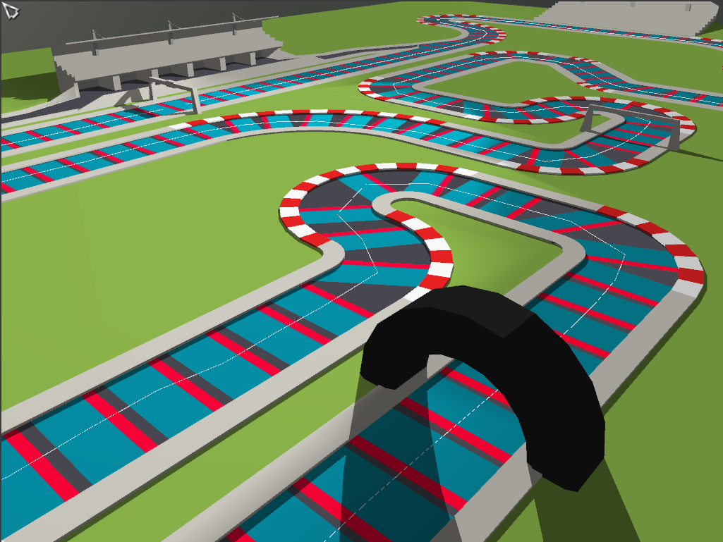
Una vez satisfecho con la definición de checkpoints se pueden guardar para su posterior edición y modificación. Los datos se vuelcan a un fichero xml con toda la información necesaria para la posterior recreación del checkpoint, ya sea en el editor como en el propio juego. Para la generación de este fichero xml se implementó una clase que serializa y otra que deserializa los datos.
La posición de los checkpoints en el espacio determina la ruta principal que un coche controlado por la CPU puede adoptar. Los checkpoints tienen el ancho de la carretera a propósito. Si bien en algunos puntos se pueden colocar desplazados a un lado o a otro de la calzada para variar ligeramente dicha trayectoria principal. Los checkpoints generados en carrera, se posicionan por debajo del circuito por lo que quedan ocultos al jugador. Así mismo la posición del checkpoint se usa para calcular la trayectoria principal. Mediante métodos proporcionados por la clase SceneNode del motor gráfico OGRE se calcula finalmente el punto de la trayectoria principal. Si el plano del checkpoint tiene unas dimensiones de 2x1 entonces se le pide a OGRE que nos devuelva el punto en el espacio global que correspondería con el punto (0,0,0.5) en el espacio local del plano obteniendo así el punto real en ese lugar. Del mismo modo cada punto de la trayectoria principal tiene asociados varios puntos aleatorios generados de igual modo que el principal. Si el ancho del plano es 2, entonces le pedimos a OGRE que nos dé el punto en el espacio global, proporcionándole puntos del espacio local entre -1 y 1 en el eje x. Aunque realmente lo ideal es pasarle un rango inferior pues los planos sobresalen de la calzada por lo que podríamos obtener puntos en la cuneta. Luego reduciendo el rango un 20% nos aseguramos de que los coches no intenten ir a puntos fuera de la calzada o que choquen con el bordillo lo cual podría dar lugar a un comportamiento estúpido mandando la ilusión de inteligencia al traste.
Para la generación de los puntos de la trayectoria se implementó una clase puntoManager que recupera el archivo con la información de los puntos generados en el editor de checkpoints. Esta clase mantiene en su estado la lista de puntos de la trayectoria principal. Cuando un coche manejado por la CPU se instancia, usa una instancia de esta clase para recoger la información de su trayectoria principal y del mismo modo le pido a puntoManager que genere puntos aleatorios para su trayectoria alternativa.
Con todo esto la parte de la IA ya tiene la información suficiente para adoptar el comportamiento. Cuando un coche de la CPU empieza la carrera en un principio no tiene definido a que lugar se dirige. A partir del momento en el que pase por el checkpoint 0 comenzará a pedir información a su puntoManager. Es decir, cada vez que se pase por un checkpoint, su puntoManager le indicará cual es el siguiente punto al que tiene que dirigirse. Pero sólo con esto no bastaría.
Para saber cual es el checkpoint por el que se está pasando se usa Raycasting del motor de simulación física Bullet. Los planos cuando se generan, se situan por debajo del circuito y se les asocia una forma de colisión del motor de física. De este modo responden al lanzamiento de rayos de Bullet.
Así pues, los coches de la CPU están continuamente lanzando rayos desde su posición actual hacia el suelo. Los rayos impactan con todos los objetos a lo largo de su trayectoria asociados a una forma de colisión de Bullet. Mediante callbacks, cuando se lanza un rayo, obtenemos la respuesta y la tratamos. Así cuando un coche pasa por encima de un checkpoint, el rayo lanzado impacta con él, y Bullet lanza el callback. Asociado al objeto devuelto por el rayo de Bullet, existe un “user pointer” que previamente, cuando se crearon los checkpoints y se les asoció una forma de colisión de Bullet, fueron provistos de información que luego nos sirve para discriminar o atender ese objeto. La información recuperada consta principalmente del identificador del checkpoint y la posición del siguiente. Puesto que tanto los checkpoints como la información manejada por puntoManager se corresponden en su orden, podemos establecer la ruta acorde a la información que maneja tanto el puntoManager como la proporcionada por el checkpoint. Como por ejemplo pedirle a puntoManager que nos proporcione un punto aleatorio en vez del punto por defecto al siguiente checkpoint.
Así pues de esta forma tenemos controlado por que checkpoint pasan los coches de la CPU. Si por azar (colisiones, acciones del jugador humano, etc) un coche se sale de la carretera o se queda parado, volcado, etc, podemos restablecer el coche en un punto conocido y proseguir. Los rayos a parte de para saber el checkpoint, también nos dan información valiosa como por ejemplo saber si un coche está fuera de la calzada. Si entre los objetos devuelto por el rayo se encuentra el escenario nos basta para recolocar el coche en el último lugar que estaba bien situado.
Del mismo, los coches de la CPU van lanzando rayos constantemente hacia delante y con una determinada longitud. Así cuando un rayo frontal es lanzado hacia delante y el resultado es que impacta con otro coche, nos indica que tenemos un coche delante y lo suficientemente cerca como para intentar una maniobra. En ese momento el coche le pide a su puntoManager que le dé el siguiente punto aleatorio en el checkpoint de destino. Esta simple acción provoca comportamientos que en ocasiones engañan lo suficiente al jugador humano creyendo que realmente ese coche está intentando adelantar. Especialmente cuando la situación se da en una curva. Si el punto aletorio obtenido está más cerca del interior de la curva se pueden observar intentos de adelantamiento por el interior bastante curiosos.
Además del lanzamiento de rayos, a los coches de la CPU se les aplican handicaps aleatorios en la velocidad así como en la elección de ruta principal o aleatoria. Y al jugador humano se le aplica un extra en su velocidad y de este modo compensamos la mayor pericia de la CPU a la hora de manejar los vehículos. Cuando la CPU deja atrás al jugador humano, éste puede recuperarse con ese incremento en la velocidad siempre y cuando juegue lo suficientemente bien como para alcanzar a los coches de la CPU.

CLASES

Gestión y tratamiento de vehículos
Para la gestión de los vehículos se ha usado el motor de física Bullet. Este motor contempla un caso especial de cuerpo rígido al que se le adjuntan ruedas, dando lugar a un cuerpo rígido rodado que, en definitiva, se comporta igual que un vehículo. En vez de usar diferentes rigid bodies para el chasis y las ruedas y usar “constraints” entre las ruedas y el chasis, se establece el vehículo como un único rigid body y la detección de colisiones de las ruedas se hace ha través de lanzamiento de rayos simulando así la suspensión. También se usa un modelo de fricción para las ruedas en función de las propiedades que se establezcan para ellas y el estado actual del vehículo en cuestión.
Así pues, para definir un vehículo establecemos un chasis que tendrá su propia forma de colisión al que le adjuntamos un número arbitrario de ruedas. Asimismo, Bullet maneja una clase de tuning necesaria para crear el vehículo con los siguientes parámetros de inicialización:
- suspensionStiffness: dureza de la suspensión
- suspensionCompression: indice de compresión de la suspensión
- suspensionDamping: indice de restitución de la suspensión
- maxSuspensionTravelCm: limite del recorrido de la suspensión (al comprimirse el muelle).
- maxSuspensionForce: límite máximo de la fuerza de la suspensión
- frictionSlip: deslizamiento de fricción
Usamos OgreBullet para interactuar con Bullet y el motor de renderizado Ogre. OgreBullet permite crear instancias de las clases implicadas de Bullet de forma transparente. Así creamos nuestro rigid body para el chasis indicándole quien es el SceneNode de Ogre que maneja la malla del modelo. También asociamos su forma de colisión y ya sólo nos queda añadirle las ruedas al chasis. Para lo cual también usamos OgreBullet. Las ruedas también se crean indicando una serie de propiedades que las definen:
- anchoRueda: ancho de la rueda, lo sacamos de la malla del modelo de la rueda.
- RadioRueda: radio de la rueda, también lo obtenemos de la malla.
- FriccionRueda: índice de fricción de la rueda.
- SuspensionRestLength: longitud máxima de la suspensión (en metros).
- InfluenciaRodado: valor entre 0 (no vuelca o es muy difícil que lo haga) y 1 (vuelca muy fácilmente).
- ChassisConnectionPointCS: punto de inicio del rayo, donde la suspensión se conecta con el chasis (cordenadas en CS= chasis space)
- wheelDirectionCS: la dirección del rayo que sale del chasis. Normalmente este valor es igual a (0,-1,0), o sea, hacia abajo.
- WheelAxleCS: eje sobre el que la rueda rota, normalmente será
(-1,0,0), en CS (chasis space).
Y una vez definidas todas las propiedades de nuestro vehículo ya estamos en disposición de poder hacerlo andar. Para ello bullet proporciona 2 componentes básicos.
- EngineForce: valor que indica la aceleración. Cuando se le quiera aplicar aceleración al vehículo habrá que darle también el índice de la rueda que se quiere hacer rodar.
- Steering: ángulo en radianes que queremos aplicar a la rueda para girar el vehículo. Esto en efecto equivale a girar el volante. En el juego establecemos un máximo de 0.6 radianes en el ángulo de giro de las ruedas. También es necesario indicar el índice de la rueda.
Esto en esencia es lo que la clase CarRayCast definida en este juego se encarga de hacer, amén de proporcionar información actualizada de su estado como por ejemplo la velocidad en km/h del vehículo y otros datos.
Las clases cpuPlayer y humanPlayer usan cada una su propio CarRayCast y cada una establece las propiedades adecuadas del coche que manejan.

MANUAL DE USUARIO

ANÁLISIS DE COSTES
Las diferentes cargas de trabajo de las tareas en el desarrollo de este videojuego han acabado siendo como se describe en la siguiente tabla:
 | Ajustes del Modelado 3D | Interfaz de usuario | Inteligencia Artificial | Vehículos | Herramientas | Documentación
Mario Ortega Cejas | 90% | 20% | 70% | 100 % | 70% | 50%
Julián Alcolea Martínez | 10% | 80% | 30% |  | 30% | 50%

REFERENCIAS
En este apartado se enumeran las referencias a elementos no propios utilizados en este desarrollo.

MODELOS 3D
TBD

TIPOGRAFIA
TBD

PROBLEMAS y SOLUCIONES

BULLET
Para la realización de este juego de coches, se optó por el motor de simulación física Bullet. Concretamente se usó OgreBullet, un wrapper para el motor gráfico OGRE. El wrapper se encarga de asociar las entidades de la simulación física de Bullet con sus respectivos modelos gráficos en OGRE.
Bullet proporciona una especialización para la simulación de vehículos. Y OgreBullet también la contempla. De modo que se puede usar el wrapper de igual modo. El principal problema que hemos tenido es que la documentación de OgreBullet es escasa. Y para la parte de vehículos es inexistente. La unica orientación disponible sería usar las demos que proporciona la librería OgreBullet. Pero ni siquiera esto es de gran utilidad puesto que no están terminadas y ni siquiera compilan. Por lo que su funcionamiento es desconocido. Así pues las demos, concretamente la del vehículo solo sirven para mirar el código fuente y estudiarlo a ver como el autor lo hace. Del mismo modo Bullet, aún teniendo una documentación más extensa, el apartado para el tratamiento de vehículos es todo menos prolijo. De modo que para la realización de este juego usando Bullet ha habido mucho de ensayo y error.
A esto hay que añadir que una funcionalidad de debug muy útil que es activar que el motor de renderizado pinte las formas de colisión en determinadas circunstancias no funcione. Y el autor de OgreBullet usa “assert” para terminar el programa. Si se combinan formas de colisión compuestas (algo a priori necesario para los vehículos) con otras formas de colisión simultáneamente OgreBullet termina abruptamente el programa. Así que muchos fallos se han tenido que corregir literalmente a ciegas.

IA
Para la IA en un principio no se iba a optar por un sistema de checkpoints en el suelo y el lanzamiento de rayos. La idea inicial era usar planos a modo de paredes invisibles. Estas paredes iban a ser asociadas a Bullet con su correspondiente forma de colisión. De modo que cuando un coche impactara con una pared, Bullet mediante callbacks nos avisaría y podríamos gestionar el checkpoint de forma análoga al proceso que se realiza con el lanzamiento de rayos. Bullet proporciona un sistema de máscaras para establecer que formas de colisión colisionan con otras formas de colisión. Así pues una forma de colisión se configura estableciendo a que grupo de formas de colision pertenece y con que otro grupo de formas de colisión colisionará. Bullet contempla una máscara de colisión CF_NO_CONTACT_RESPONSE que provoca que las colisiones con un objeto con esa máscara definida se registren pero no haya respuesta física. Es decir, si esto funcionara, el coche al atravesar una pared checkpoint registraría una colisión en el sistema de colisiones de Bullet pero no se vería afectado físicamente por la propia colisión, atravesaría la pared como si no estuviera allí. Este comportamiento sería el esperado pero no funciona. Tras mucho investigar y probar se llegó a la conclusión de que no funcionaba, ya fuera por algo que estuviéramos haciendo mal o por algún tema en concreto que desconocemos de Bullet. Y es que al parecer tal y como encontré en una página del Wiki de Bullet (http://bulletphysics.org/mediawiki-1.5.8/index.php/Vehicles) , las máscaras de colisión no funcionan con los vehículos del mismo modo que con otros rigid bodies. Si se intentan configurar los rigid body de los vehículos con máscaras de colisión , éstos se hunden en el suelo y precipitan al vacío. Lo cual hizo perder bastante tiempo de desarrollo por este tema ya que la documentación es, como digo, prácticamente nula. Finalmente entre el código de la demo de OgreBullet, el propio código de Bullet para los vehículos y un documento escrito por Kester Maddock (http://blender3d.org.ua/forum/game/iwe/upload/Vehicle_Simulation_With_Bullet.pdf) se consiguió hacer funcionar los vehículos usando Bullet.
A esto hay que añadir que la constraint para vehículos en Bullet da la sensación de que no está terminada. Por poner un ejemplo en concreto Bullet maneja una serie de estructuras de entrada y salida para el manejo del vehículo. Una de estas estructuras es la relativa a las propiedades de las ruedas. Dicha estructura contiene un campo booleano que establece si una rueda en cuestión está en contacto con algo (el suelo por ejemplo) y otro campo que establecería un puntero al otro objeto de colisión con el que está en contacto. Pues bien, observando el código fuente de Bullet (versión 2.83) se puede ver que el campo que alberga dicho puntero no se actualiza con el objeto en cuestión. Sino, con uno generado ad-hoc en el momento de actualizar el booleano (m_isInContact). Así pues, se puede averiguar si una rueda está en contacto con algo pero no se puede saber qué es ese algo. Esto se solventó usando los user pointer que proporciona la clase btCollisionObject de Bullet. De este modo al generar rigid bodies, se les añade información que posteriormente puede ser recuperada y usada. Así que el problema fue dar por hecho que hay un método que devuelve que objeto es el suelo pero lo cierto es que no lo hace, lo cual hizo perder bastante tiempo pensando que estábamos haciendo algo mal cuando no era así.

CIRCUITO
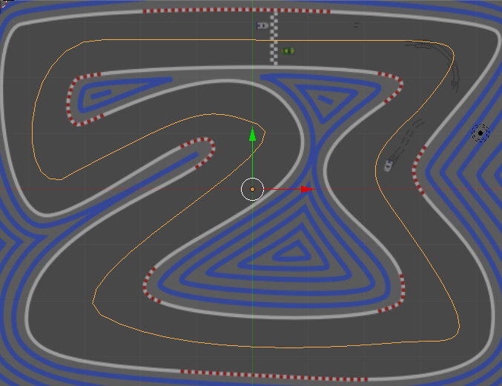
La primera alternativa que se valoró en el proyecto respecto al diseño del circuito fue el modelado completo del circuito utilizando blender. Para ello tras una fase de formación en la que se visionaron videos de modelado de circuitos se realizaron dos prototipos. A continuación se muestran los diferentes prototipos utilizados en esta fase de diseño del circuito.El diseño de los prototipos de circuito parte de una imagen en dos dimensiones a partir de la que se extrae una ruta lineal que servirá de patron para los modelos 3D.
Ilustración 27: Circuito prototipo, pista base
- A partir de la ruta lineal extraida de la imagen 2D, se realiza un primer modelo con una pista plana sin elementos estructurales adicionales.
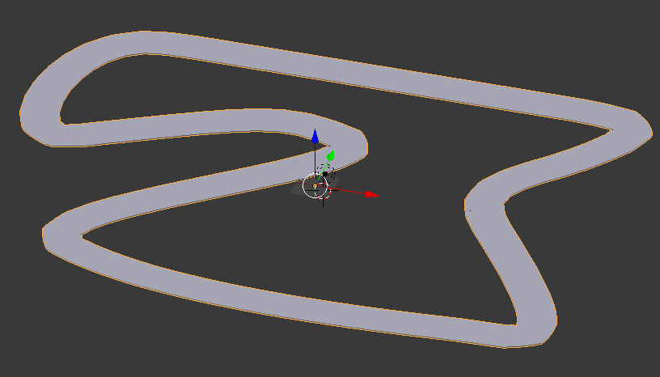
Ilustración 28: Circuito, prototipo 1

- A partir de la ruta lineal extraida de la imagen 2D, se realiza un segundo modelo, esta vez habiendo diseñado un tramo de pista con bordes a los lados, al estilo de un excalextric. Partiendo de ese tramo de pista se realiza el modelado del circuito completo conformando el segundo prototipo.
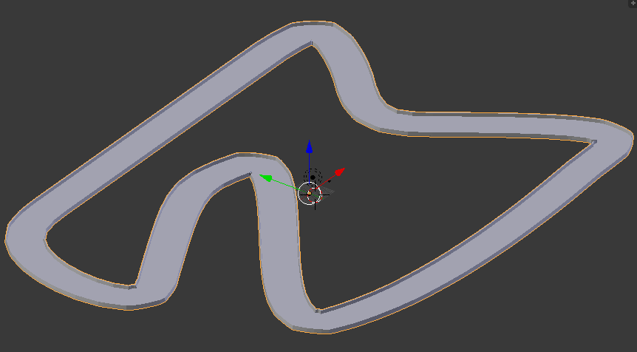
Ilustración 29: Circuito, prototipo 2

- Debido a que nos encontramos con un modelo de circuito ya terminado y con muchos detalles extras que lo ambientan perfectamente en un entorno de carreras optamos por esta nueva alternativa dejando parado el diseño de los prototipos propios.
Ilustración 30: Circuito definitivo

conclusiones y futuro
Realizar este videojuego ha sido una tarea ardua pero muy gratificante. Sin duda el desarrollo de un videojuego es algo apasionante pero con momentos de mucha dificultad. El curso nos ha provisto de los conocimientos necesarios para realizarlo pero han sido tantas las áreas cubiertas en el temario que no hemos podido incluir algunos aspectos que hubieran resultado en un videojuego mucho mejor. Entre ellas el juego necesitaría un remozado gráfico que en un principio íbamos a paliar con el uso de shaders así como el uso de partículas. También nos hubiera gustado añadirle otras opciones de control como un gamepad. Y añadirle otras facetas a la jugabilidad como haber implementado un sistema de manejo más sofisticado con posibles derrapes en el manejo de los vehículos. También pretendíamos añadirle obstáculos para que fuera más interesante la carrera. Otra característica que se nos queda en el tintero es la opción de diseñar tus propios circuitos. Los recursos gráficos para hacerlo están ahí. Sólo hay que añadir esa funcionalidad. Aunque algo así hubiera requerido tenerlo en mente desde el principio del diseño.
Otro aspecto que nos gustaría mejorar es el tema de la inteligencia artificial. El sistema implementado basado en la “ilusión de inteligencia” da unos resultados aceptables pero sin duda tiene mucho margen de mejora. Un juego de estas características, en nuestra opinión, se presta a un sistema de lógica difusa más que a uno eminentemente aleatorio como el actual. La información que se puede obtener en el transcurso de la carrera se puede usar para implementar un sistema de lógica difusa provocando comportamientos mucho más realistas y naturales. Si bien, la inteligencia artificial actual da resultados, conlleva un handicap considerable a la hora de ajustar las valores aleatorios que se van obteniendo. Haciendo que se tenga que dedicar mucho tiempo a observar el comportamiento para ajustarla.
Pero como decimos, los distintos atascos en el desarrollo así como la parte de investigación en distintas áreas del desarrollo han jugado un factor decisivo a la hora de poder desarrollar algunas partes y otras que con más tiempo se podrían mejorar.
Así pues en un futuro esperamos implementar dichas funcionalidades y mejoras.

Mario Ortega Cejas
Julián Alcolea Martínez Julio 2016

Bibliografía y recursos online
Documentación sobre vehículos en Bullet
http://blender3d.org.ua/forum/game/iwe/upload/Vehicle_Simulation_With_Bullet.pdf
http://bulletphysics.org/Bullet/BulletFull/index.html
Bullet physics tutorial 4 – raytracing https://youtu.be/nyJa-WKmWqE
OGRE Wiki http://www.ogre3d.org/tikiwiki/tiki-index.php

